2. Структура и йерархия на паметта. Сегментна и странична преадресация. Система за прекъсване – приоритети и обслужване.
Както е известно, без наличието на памет в компютрите не може да се пази или да се извлича каквато и да е информация. Още през 1946г. е открито, че за да може да има по-бърз достъп до използваната информация, тази памет трябва да бъде организирана в йерархия. В такава йерархия по-големите и по-бавни водиве памет се използват като допълнение към по-малките и по-бързи такива. Така, днес паметта се състои от 5 нива (М1,..,М5), които формират единна структура – йерархия: 1) регистри, 2) cache (кеш), 3) основна памет, 4) дискове (магнитни) и 5)други външни запаметяващи устройства (CD, лента). Ако оставим на страна регистрите на CPU (централен процесор - ЦП), които са първото ниво на складиране и извличане на информация в ЦП, тогава типичната йерархия на паметта започва с малка, скъпа и сравнително бърза част, наречена кеш. След кеша в йерархията следва частта с по-голямата, не толкова скъпа и сравнително бавна основна памет. След това идват доста по-големите, по-евтини и много по-бавни магнитни видове памет, които включват твърдия диск и магнитната лента. Често нивата с по-бързата памет се наричат главна памет, дискът се нарича вторична памет, а лентата – третична.
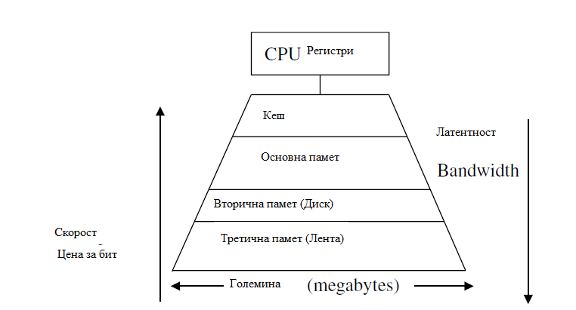
Целта на разделянето на паметта в йерархична струткира е да се получи система на паметта, която работи все едно се състои само от най-бързaтa част и чиято цена е определена от цената на най-бавната (и най-евтина) част.
Както се вижда от графиката на йерархичната структура на паметта, a и от някои използвани досега определения, йерархията на паметта може да се характеризира по няколко параметъра. Основните параметри са:
- Време за достъп t, което се измерва в секунди s (t→s);
- Размер V, който се измерва в байтова B (V→B);
- Цена на байт (P→₵/B);
- Пропускателна способност (b→MB/s);
- Адресируема единица (x→B).
Колкото по-използвана (адресирана) е дадена единица информация, на толкова по-вътрешно/ниско ниво се намира. По същия начин може да се даде връзката с новото в йерархията и за другите параметри. Така, например, цената намалява, а времето за достъп се увеличава с нарастване на номера на нивото (Ниво 1- регистри на ЦП, Ниво 2 – кеш, ...).
При запитване от страна на процесора за дадена информация, първо, се търси в първото ниво на паметта. Вероятността търсеното нещо да бъде намерено в ниво едно се нарича hit (попадение), а да не бъде намерено – miss (липса). Когато търсенето предизвика “miss”, се прави проверка в следващото ниво на паметта. При намиране на необходимата информация, тя се взима и изпраща към процесора.
Всеки следващ слой от йерархията на паметта съдържа информация от по-вътрешните. М5 съдържа всички информационни единици, заредени в компютъра. При работа подмножества от Мn се копират в Mn-1. Обмена между М1 и М2 е в думи (4-8В); между М2 и М3 – в блокове (32В); между М3 и М4 – по страници (4КВ). В М4 страниците от основната памет се групират в сегменти и файлове, а в М5 – във файлове.
Ефективността на йерархията на паметта зависи от принципа на нечесто преместване на информация в по-бързата памет и използването на информацията много пъти преди тя да бъде заместена от нова. Този принцип е възможен заради феномен, наречен локалност (на указателите). Това e термин, който се използва в ситуации, когато една и съща стойност или свързани локации в паметта се достъпват често.
Има два основни вида локалност: темпорална и пространствена. Пространствената се отнася до факта, че когато даден адрес е бил рефериран, е много вероятно, че адресите до него ще бъдат реферирани в кратък преиод от време. Алокациите и адресациите са към близки и съседни позиции. Така всяко ниво помни последно използваните блокове от по-долното ниво, а не само даден елемент. Примери за използването на пространствена локалност са последователни инструкции в праволинейна програма или масив от данни. Улеснява се и се ускорява достъпа и зареждането на сегменти и страници.
Темпоралната локалност, от друга страна, се отнася до факта, че щом вече е имало обръщение към определени адреси, то много вероятно е скоро пак да има обръщение към тях. На пример, инструкция при цикъл в програмата, стекове на процеси, променливи за междинни резултати, подпрограми и функции. Активните адреси се задържат в една област във времето. Прилага се алгоритъмът LRU (Least Recently Used – най-малко използваният напоследък) при освобождаване на блокове от вътрешните слоеве на паметта.
Кеш паметта е представена още през 1965г. Намира се в горните нива на йерархията, непосредствено след регистрите. Управлява се изцяло от хардуера. Размерът на кеша е значително по-малък от размера на основната памет и той оперира приблизително със скоростта на процесора.
Идеята за използването на кеш (терминът означава безопасно място за криене или складиране на неша – скривалище) като първо ниво в йерархията на паметта е с цел да се запази в кеша (малка високо скоростна памет, която е близо до ЦП) информацията, която ще се използва често от процесора. В резултат на това по всяко време някаква част от основната памет е копирана в кеша. Така, когато процесорът търси нещо в паметта, търсенето се осъществява първо в кеша. Ако информацията бъде намерена там, това се нарича кеш hit, а ако я няма имаме кеш miss.
Колкото по-малка по обем е дадена памет, толкова по-бърза е. Затова, кешът може да се раздели на три нива (L1 – най-малката по обем и най-бърза; L2 – малко по-голяма и по-бавна; L3 – най-голяма и най-бавна), а L1 се разделя на памет за инструкции (IS – instruction segment) и памет за данни (DS – data segment). И трите нива са много по-бързи за достъп от ОП (оперативната памет) и съдържат само дубликати. Ако един адрес е представен в L1, то той е представен по същия начин в L2 и L3 (както и в ОП), но ако е в L3 не е задължително да е и в L1 и L2. Когато L2 е вътре в процесора (заедно с L1), скоростта на работа се повишава.
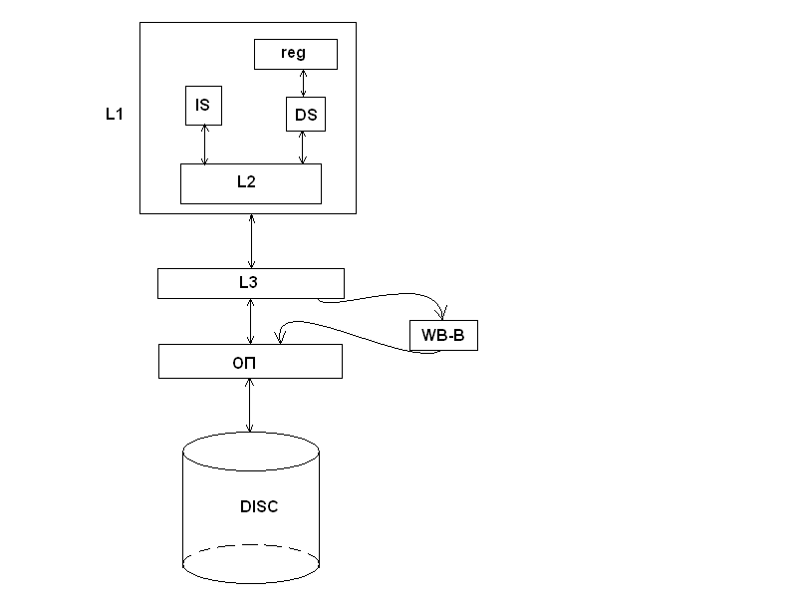
Трябва да изясним, че запитването за елемент от паметта се извършва от процесора чрез адреса на търсения елемент. Адресът може да отговаря на елемент, който вече е в кеш (cache hit) или който е в основната памет. Ето защо трябва да се извърши обработка на адреса, за да се провери къде точно се намира търсеният елемент. Това е една от функциите, изпълнявани от MMU (memory management unit – секция за управление на паметта). Ако търсеният елемент не бъде намерен в кеша, той трябва да бъде взет от следващо ниво в йерархията на паметта. Да предположим, че елементът се намира в следващото ниво – основната памет. Очаквайки, че следващото запитване ще е за елемент в близост до настоящия, при кеш miss това, което се взима от основната памет, е всъщност блок от елементи, съдържащ търсения елемент. Колкото повече запитвания има за елементи, които не са в кеша, толкова повече блокове трябва да бъдат преместени в кеша. Това води до два въпроса: Къде се поставят новодошлите в кеша блокове от основната памет? И в случай, че кешът е запълнен, кой кеш блок трябва да бъде заменен от идващия от основната памет блок? Поставянето на новите блокове и заместването на старите в кеша се извършва по точно определени протоколи (алгоритми). Те са свързани с вътрешната организация на кеша.
Трябва да се спомене, че независимо от използваната организация на кеша, кеш паметта е съставена от множества. Всяко множество е съставено от равен брой фреймове, които от своя страна са съставени от идентификатор, блок и два бита за състояние. Освен това, е необходим механизъм, който да осигури, че кеш блокът съдържа валидна информация. Това става чрез използването на един от двата бита за състояние – бита valid. Ако той е равен на 1, значи информацията е валидна.
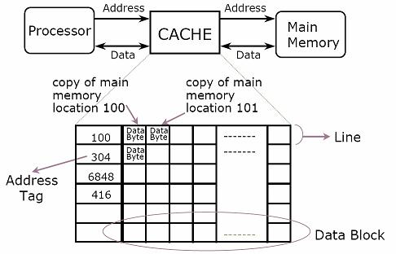
Иначе, има три техники за организиране на кеш паметта. Те се различават по два основни аспекта:
- Критерият, използван за поставяне в кеш на идващ от основната памет блок.
- Критерият, използван за заместване на блок в кеш от нов идващ блок (при запълнен кеш).
Най-простата техника е когато кешът е директно изобразим (direct mapped). Простотата идва от факта, че идващите от основната памет блокове се поставят на точно определено място в кеша. Това се осъществява чрез фиксираната връзка между номера на идващия блок i, номера на кеш блока j и броя блокове в кеша N:
j = i mod N
Примерно, нека имаме основна памет с 4К блока и кеш с 128 блока и размер на блока от 16 думи. Като разделим 4К (4*1024) на 128 получаваме 32. Това е броят блокове от основната памет, които отговарят на даден кеш блок. На пример, блоковете 0, 128, 256, ..., 3968 отговарят на кеш блок 0.
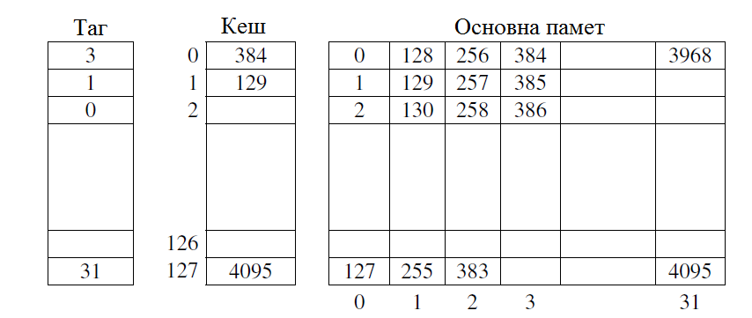
Основният плюс на техниката direct-mapping е, че лесно се определя къде да бъде поставен идващия в кеша блок. Основният недостатък е неефективното използване на кеша, защото няколко блока от основната памет може да се съревновават за даден кеш блок, въпреки че може други кеш блокове да са свободни (празни).
Според тази техника адресът се разделя на три полета: дума, блок и таг.
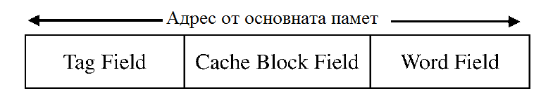
При запитване от страна на процесора за даден адрес от паметта MMU първо използва полето Блок, за да определи кеш блока, в който трябва да се съдържа търсеният елемент. След това проверява съответната Таг памет, за да види дали има съответствие между съдържанието ѝ и Таг полето. Ако има, значи кеш блокът в момента съдържа търсения елемент от основната памет и елементът се избира чрез полето Дума. Ако имаме cache miss (тагът не отговаря), търсеният блок трябва да се вземе от основната памет и Таг паметта и кешът трябва да се обновят.
Втората използвана техника е, когато кешът е напълно асоциативен. При нея идващият от основната памет блок може да бъде поставен в който и да е наличен кеш блок. Затова адресът има само две полета: таг и дума.
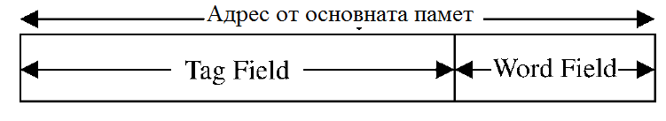
MMU първо използва Таг полето, за да провери за сътоветствие в Таг паметта. Ако има съвпадение, значи съответният кеш блок съдържа търсения елемент и отново елементът може да се избере чрез полето Дума. Ако, обаче, няма съвпадение, нужният блок трябва да се вземе от основната памет и да се предостави в първия наличен кеш блок.
Най-големият плюс на тази техника е ефикасната употреба на кеша, а най-големият минус е хардуерната нужда за асоциативното търсене.
Третата техника се използва за асоциативен кеш с множества. При нея кешът е разделен на набор от множества, всяко от които се състой от определен брой блокове. Даден блок от основната памет отговаря на специфично множество в кеша, като формулата за изчисление е s = i mod S. S е броят множества в кеша, i е номера на блока от основната памет, а s е специфичното множество, към което е асоцииран блок i. В този случай адресът е разделен на три полета: Таг (Етикет), Множество и Дума. Полето Монжество се използва за определяне на специфичното кеш множество, което трябва да съдържа търсения блок. Полето Етикет уникално определя търсения блок в определеното множество, а Дума идентифицира търсения елемент.
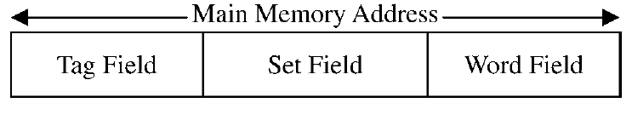
Ако имаме размер на основната памет от 4К блока, 128 кеш блока и размерът на един блок да е 16 думи, тогава ще имаме 32 кеш множества (128/4). Тогава MMU ще използва полето Set, за да определи специфичното множество (едно от 32-те множества). След това, използва полето Етикет, за да намери съвпадение с някй от четирите блока в определеното множество. Ако има съвпадение, значи блокът в момента се намира в определеното множество и Word полето помага за намиране на търсения елемент. Ако няма съвпадение, блокът трябва да се вземе от основната памет и да бъде поставен в определеното множество.
Техникити, които се използват при заместване в запълнен асоциативен кеш (изцяло или множествено), са няколко на брой. Някои от тях са: случайно избран блок (случаен избор), блокът, който е бил най-дълго в кеша (първи-вътре-първи-вън FIFO), и блокът, който е използван най-рядко, докато е бил в кеша (LRU).
При случайния избор на блок генератор на числа избира случаен номер и изборът на кеш блок се извършва въз основа на този номер. Недостстъкът на тази техника е, че не се взима предвид принципа за локалността.
Техниката FIFO взима предви времето, прекарано от блока в кеша. За тази цел трябва да се пази информация за жизнения цикъл на кеш блока. Затова, тази техника не е толкова проста, колкото случайния избор.
Най-ефективната от трите техники е LRU. Тя изисква употребата на кеш контролер, който следи употребата на кеш блоковете. Това може да стане и с помощта на брояч.
След като разгледахме основните въпроси относно техниките за организация на кеш паметта, трябва да обърнем внимание и на съгласуваността на кеш паметта. Ак е възможно, трябва да се запазва съгласуваност между кеш думата и копието ѝ в основната памет. За тази цел се използват различни видове политики, които определят степента на съглсуваност. Ще разгледаме два основни случая: при кеш hit и при кеш miss.
При кеш hit има основно две политики: write-through и write-back. При първата политика всяко писане в кеш се отразява едновременно и в основната памет. Във втория случай, всички записи се правят в кеша. Към всеки кеш блок се отделя бит – dirty bit, който индикира дали е извършено поне едно писане. При заместване на даден блок този бит се проверява. Ако е определен, блокът се записва в основната памет, иначе само се презаписва от входящия в кеша нов блок.
Първата техника поддържа съгласуваност за сметка на допълнителното време, нужно за писане в основната памет. Втората техника елиминира това увеличаване на средното време за достъп, но съгласуваността се гарантира само при замяна на блокове.
При кеш miss може да се използват две основни схеми: write-allocate и write-no-allocate. При първата липсващият блок се премества в кеша и тогава се обновява, а при втората се обновява директно в основната памет и не се мести в кеша.
Четенето при кеш hit е ясно, но при кеш miss има две възможни стратегии. При първата стратегия липсващият блок се копира в кеш паметта и необходимият елемент веднага щом е наличен директно се предоставя на процесора, а при втората блокът изцяло се складира в кеша и чак след това необходимата дума се прадава на процесора.
Второто ниво на паметта е основната (главната) памет. Както показва името й, тя е основният „склад” на компютъра. Често се среща и под името RAM (random access memory – памет със свободен достъп) или казано по друг начин – оперативна памет.
RAM паметта може да бъде рааделена на статична RAM памет (SRAM – static RAM) и динамична RAM памет (DRAM – dynamic RAM). SRAM е по-скъпия вид памет и се използва главно за кеш памет, докато DRAM е по-евтината и точно тя се използва за основната (оперативна) компютърна памет. Разликата произтича от елементите, от които се правят двата вида RAM памет. В момента при изработване на основна памет се използва така наречената DRAM, която е значително по-бавна от SRAM, но тригерите се състоят от един транзистор. С това може да се постигне по-голяма гъстота и да се спести мощността, която е нужна за потребление. За сравнение, на един чип, на който се поставят 16 MB DRAM могат да се поставят 256 KB SRAM. Най-разпространената технология на транзисторите е MOS (metal, oxide, semiconductor). Транзисторът представлява кондензатор, който в зависимост от напрежението, което му се подава, може да провежда (състояние 1) или да не провежда (състояние 0) ток. Недостатъкът на MOS-технологията е, че този кондензатор много бързо се разрежда и на всеки 2 ms той трябва да се опреснява. Това означава, че динамичната RAM има свойството да „забравя” информацията и трябва да бъде обновявана (презареждана) от контролера на паметта. Това довежда до забавяне на операциите по четене и писане в ОП.
Организацията на DRAM представлява матрица (с равни редове и колони) от множество островчета/клетки (които пазят един бит информация). Адресът на едно такова островче се сформира по следния начин: лявата половина се отнася до реда, а дясната – до колоната, където се намира то. При четене, от адреса първо се взима частта с реда, тя се подава на дешифратор и се селектира една изходна линия (RAS – row address strobe) . Дешифраторът активира матрицата, прочита се целия ред и се записва в буфера на реда. След това, управляващото устройство в чипа пуска сигнал CAS (column address strobe), който дешифрира втората част от адреса. След края на операцията информацията от буфера се записва отново на същия ред (четенето е деструктивно). Тъй като при този вид памет адресът е разделен на две части, като първо се чете редът, а после колоната, то паметта е асинхронна.
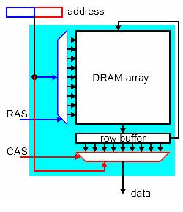
В опит да се оптимизира употребата на основната памет заедно с твърдия диск е създадена система на така наречената виртуална памет. При нея се работи с виртуален адрес, който е по-голям по размер от физическия адрес на основната памет. Така виртуалното адресно пространство може да е много по-голямо от реалното адресно пространство. То представлява множество отделни блокове от последователни адреси (страници) и наподобява идеята на кеша. Първоначалната идея е била необходимите в момента активни страници да са в реалната (основната) памет, а неактивните (останалите) да са на диска. Преместването на данни между диска и ОП става във формата на страници, чиято големина обикновено е между 2К и 16К байта (най-разпространеният размер е 4КВ). Като, за разлика от кеша, преместването тук се осъществява от ОС (операционната система) и е открито за програмиста на приложението.
Адресът, който процесорът извиква, за да получи дадена дума, не отговаря на точното физическо пространство на паметта. Такъв адрес се нарича виртуален (логически) адрес. Той има две части: виртуален номер на страницата (VPN – virtual page number) и отместване в границите на страницата (Page offset), и MMU го трансформира във физически адрес (в процесора се извършва транслация). Транслацията се осъществява от Page unit, като може да се идентифицират три основни техники за преобразуване: direct-mapping, associative-mapping и set-associative-mapping. Независимо от използваната техника в реалната ОП се пази таблица на страниците. Тя се състои от редове, които отговарят на номера на виртуалната таблица и пазят информация за: 1) това дали представена физическа страница, която сътовтества на виртуалната (present bit); 2) адрес на фрейма в ОП (ако я няма е 0); 3) бит за индикиране на поне едно писане по страницата (dirty bit); 4) брояч за обръщение към активнит страници, за да може да се реши коя страница да се замести чрез метода LRU при запълнена ОП (може да се използват и други техники за заместване); 5) правото да се достъпва страница.
Основният недостстък на виртуалната памет е, че при ненамиране на физическата страница в паметта страницата трябва да се прехвърли от диска в реалната памет, а това е твърде бавен процес. Предимствата са: защита на процесите, които са изцяло отделене един от друг (Security of processes); опростяване на програмирането, защото всеки процес се развива в хомогенно виртуално адресно пространство с начален адрес 0 (Multiprocessing и Multiprogramming).
Освен на страници, виртуалната памет може да бъде организирана и на сегменти, които са с променлива дължина и могат да се припокриват.
В машините PENTIUM при сегментацията адресът се получава от 16-битов сегментен регистър и 32-битово отместване. Сегментните регистри се наричат селектори, заради ролята, която изпълняват. Техните 16 бита се интерпретират по следния начин:
Индексът показва отместване в глобалната или локалната дескрипторна таблица; битът TI показва дали селекторът е за поле в глобалната (0) или локалната (1) дескрипторна таблица; битовете RPL (Requested privilege level) са за нивото на привилегия на текущата програма (има 4 нива, като 0 е най-високото – на ОС).
Дескрипторните таблици съдържат сегментни дескриптори (всеки сегментен дескриптор описва един сегмент). Големината на един дескриптор е 8 байта.
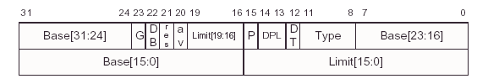
Всеки сегментен дескриптор описва един сегмент чрез адреса на началото на сегмента, размера на сегмента и различни битове за състояние (наличност, привилегии и др.).
Глобалната дескрипторна таблица е единствена и се използва най-вече за дескриптори на системни сегменти. Локалнатa дескрипторна таблица не е единствена и се използва най-вече за дескриптори на приложни сегменти. В даден момент може да се използва точно една локална дескрипторна таблица.
Получаването на адрес при сегментация става, като първо се определя в глобалната или в локалната дескриптивна таблица да се търси сегментния дескриптор; след това, се прави проверка дали сегментът е достъпен за програмата, дали се намира в ОП, дали отместването е в рамките на сегмента и ако всичко тове е изпълнено, се взима адресът на началото на сегмента и към него се прибавя отместването.
За по-голяма ефективност на тази адресация към всеки селектор се добавя 64-битов невидим регистър, който съдържа дескриптора на последно адресирания сегмент. Така, ако непосредствено след това отново се адресира същия сегмент, информацията се извежда директно от невидимия регистър.
Полученият адрес след сегментацията се нарича линеен адрес. Той е част от линейното адресно пространство. Може директно да се директно да се изобрази върху физическото адресно пространство или да е вуртуално (извършва се странична преадресация). Специално заделен бит (paging) показва кой от двата случая е налице и дали се използва страниране, или не.
Ако битът paging е зададен със стойност 1, то трябва да се използва и страниране.
В паметта има записан каталог (каталог на каталозите) с големина 4КВ. В него са записани непълните адреси в паметта на останалите 1024 каталога. Всеки от тях е с големина 4КВ и така се описват 2²⁰ страници. Всяка страница е 4КВ, което дава адресируемо пространство 2³²В (цялото адресируемо пространство на 32-битова машина).
При странициране получаваме 32-битов линеен адрес, който се дели на три части: номер на каталога (catalog number – 10 бита), номер на страницата (page number – 10 бита) и отместване (offset – 12 бита). Първите 10 бита, оказващи номер на ред в каталога на каталозите, се умножават по ширината на полето на каталога (4В) и се добавят към началния му адрес. Ако старшият бит на записа (Catalog entry) е 1, то съществува каталог в паметта, сочен от този адрес. Тогава се взимат младшите 20 бита от записа, допълват се с 12 нули отдясно и се добавя стойността на полето Номер на страницата, умножена по големината на записа (4В). Така полученият адрес указва адреса на търсената страница вътре в каталога, ако тя съществува (старшият бит да е 1). Последните 20 бита на записа отново се допълват с 12 нули отдясно и се прибавя 12-битовото отместване. Това дава реалния адрес в паметта.
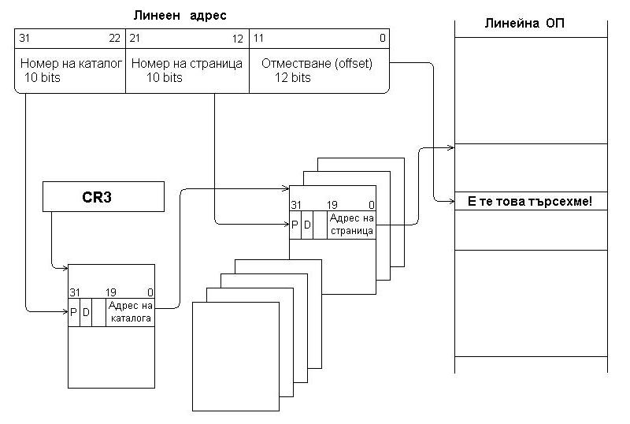
В класическата фон Нойманова архитектура няма прекъсвания. С развитието на технологиите обаче се налагат и прекъсвания - например, при асинхронни вход/изход. Системата на прекъсванията трябва да може да прекъсне изпълнението на програмата в произволен момент и да извика програмата за обслужване на прекъсването, която да замени текущата програма, а след завършека на нейното изпълнение да се възстанови прекъснатата програма така, че от нейна гледна точка нищо да не се е случило.
Системата за прекъсване цели във всеки момент да се даде възможност за регистрация на случващо се събитие. Механизмът на прекъсванията е ефективен начин за обмяна на информация с бавните входни-изходни устройства и за сигнализиция за особени състояния в работата на централния процесор. Чрез нея се избягва необходимостта от периодични проверки на флагове за дадени събития. На всяко прекъсване се съпоставя точно определен номер. За всеки вид прекъсване има специална програма, която се изпълнява при възникването на този вид прекъсване. В основната памет има специална фиксирана област, наречена таблица на векторите на прекъсванията. Всеки вектор на прекъсване съдържа указател към подпрограма за обработка на прекъсването и състояние.
Когато възникне прекъсване, централният процесор прекъсва изпълнението на текущата програма и съдържанието на програмния брояч PC и регистъра на състоянието MSW се запазват в стек за да може да има вложени прекъсвания. Новото състояние на процесора при влизане в прекъсване се взима от съответния вектор на прекъсване, който се намира по номера на прекъсването. Всяка програма, която обслужва прекъсване завършва с инструкция за връщане от прекъсване, която от върха на стека прочита предишното състояние на PC и MSW и ги зарежда в процесора и по този начин изпълнението се връща към прекъснатата програма.
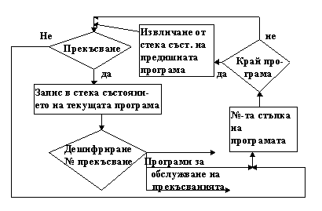
За да се отчете важността на събитията, които може да настъпят се въвежда приоритет на прекъсванията. По време на изпълнението си програмата за обработка на едно прекъсване може да бъде прекъсната само от прекъсване с по-висок приоритет. Същестуват различни видове прекъсвания: прекъсвания по машинна грешка – грешка в апаратурата, те са най-високо приоритетни; входно-изходни прекъсвания – те се активират в резултат на изпълнение на входно-изходна операция; външни прекъсвания – свързани са с някакъв външен елемент (например бутон RESET) и са аналогични на входно-изходните прекъсвания; програмни прекъсвания – те са синхронни с програмата, която се изпълнява и подтискат изпълнението на някаква инструкция, например деление на 0; програмно-активирани (SVC) прекъсвания – при тях текущата програма издава специална команда за провеждане на прекъсване.
Друго разделяне на прекъсванията е на маскируеми и немаскируеми. Маскируемите прекъсвания могат да се игнорират, т.е. да не се обработват, докато немаскируемите прекъсвания задължително се обработват. Така немаскируемите прекъсвания винаги имат приоритет пред маскируемите.
Може да се случи така, че по време на обслужване на прекъсване да се случи ново прекъсване от същия тип. В такъв случай, се налага да се обработи новото прекъсване, а след тонва да се продължи с предишното. За целта, обаче, трябва да се запази контекстът преди второто прекъсване, който не трябва да се записва върху контекста преди първото. Освен това, в някои случаи не трябва да се позволява на дадено прекъсване да се изпълни, ако в ход е обработката на предишно прекъсване.
За да се решат тези проблеми, биват измислени схема за маскиране на прекъсванията и различни механизми за обслужването им.
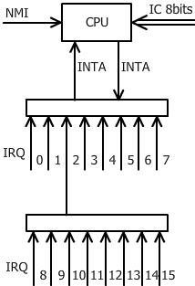
Контролер на прекъсванията
IRQ – Interrupt Request (0..15) – това са 16 линии за В/И прекъсвания. Първоначално линиите са били 8; след като се е наложило да се следи за повече прекъсвания, линия 2 се отделя за разширение и към нея по начина, показан на схемата, се включват нови 8 линии: IRQ 8 - 15. Редът на линиите определя техния приоритет – малък номер, голям приоритет. Като отчетем, че линия 2 е за разширение, приоритетите им са, както следва:
0 > 1 > [8 > 9 > 10 > 11 > 12 > 13 >14 > 15] > 3 > 4 > 5 > 6 > 7
IRQ0 – прекъсване при refresh на паметта.
IRQ1- прекъсване от клавиатурата.
IRQ8 – IRQ15 – прекъсвания от дискове (това са по-важните прекъсвания).
IRQ3 – IRQ7 – прекъсвания на модеми, принтери (по-бавни периферни устройства).

